Comunicato stampa

Guerra: impatto sugli affari elevato per il 19% delle imprese esportatrici
Una su cinque registra contrazioni delle vendite all’estero
Quasi il 40% punta su risorse del Pnrr

Roma, 18 ottobre 2022 – Sono le imprese esportatrici le più colpite dagli effetti del conflitto russo-ucraino. Per il 19% delle aziende che vendono all’estero la guerra sta avendo un impatto elevato sul proprio business, contro il 14% di quelle che si rivolgono esclusivamente al mercato interno. Così oggi già un’impresa su cinque registra riduzioni delle vendite oltre confine. A generare difficoltà è per quasi il 90% delle imprese esportatrici l’aumento dei prezzi delle materie prime e dell’energia, un problema sentito in ugual misura anche dalle realtà imprenditoriali che non esportano. Mentre il 54% rileva problemi di approvvigionamento delle materie prime (contro il 48% delle altre) e il 19% di energia (contro il 16%). Per sostenere la propria competitività, quindi, il 21% delle imprese esportatrici si è già attivato per utilizzare le risorse del Pnrr (contro l’11%) e il 18% lo farà (contro il 12%).

E’ quanto emerge da una indagine condotta dal Centro Studi Tagliacarne per il Rapporto Export 2022 di SACE, elaborata su un campione di 3.000 imprese manifatturiere con un numero di addetti tra 5 e 499 che consente di studiare le dimensioni e i tratti caratteristici dell’impatto del conflitto sulle imprese italiane esportatrici.

“Fino ad ora le imprese hanno manifestato una sostanziale resilienza perché sono riuscite a trasferire sui prezzi di vendita almeno parte dell’aumento dei prezzi all’importazione”. È quanto evidenzia il direttore generale del Centro Studi Tagliacarne, Gaetano Fausto Esposito, che avverte “tuttavia, l’andamento tendenzialmente flettente delle quantità esportate, unito al rallentamento del ritmo di crescita del commercio mondiale, inducono a guardare con una certa cautela alle prospettive future delle nostre esportazioni. E proprio per restare competitive il 18% delle imprese esportatrici investirà in processi green nel triennio 2022-24.”

Alimentare più colpito dalla fiammata dei prezzi
Tra le aziende esportatrici è soprattutto il settore alimentare a mostrare fatica a fare quadrare i conti con l’aumento dei prezzi di materie prime ed energia sul proprio business, che colpisce nove imprese su dieci. Ma anche il 90% delle imprese dei comparti della moda e dell’arredamento dichiara di subire particolarmente l’aumento dei prezzi dell’energia. Sono le grandi imprese, tra 250 e i 499 addetti, che dichiarano maggiori difficoltà per gli effetti legati all’aumento dei prezzi dell’energia (89% contro 84% delle piccole), anche probabilmente a causa dei loro livelli fisiologicamente più elevati di consumo. Inoltre, mentre l’approvvigionamento energetico preoccupa un’impresa alimentare su cinque, quello delle materie prime è un problema rilevante in particolare per la filiera dell’auto (55%). Ma in quest’ultimo caso le grandi imprese sembrano assorbire meglio l’impatto, potendo verosimilmente contare su una rete di subfornitura diversificata a livello globale.

Più elevata è l’esposizione internazionale, più alto l’impatto della guerra sul business
Per il 19% delle imprese esportatrici l’impatto del conflitto sull’andamento della propria attività imprenditoriale è alto (contro il 14% nel caso delle non esportatrici). Ma la quota sale al 21% nel caso di attività imprenditoriali a partecipazione straniera. Gli effetti negativi percepiti risultano, in ogni caso, maggiori tanto più elevato è il grado di apertura internazionale che passa dal 18% nel caso delle imprese con un ridotto livello di export al 22% di quelle con una presenza più consistente sui mercati stranieri.
Tuttavia le stesse imprese esportatrici sono anche le più attrezzate a rispondere a questi tipi di shock sia in termini di copertura finanziaria - il 62% dichiara di avere strumenti per far fronte a possibili scenari di crisi, tra i quali l’aumento dei costi delle materie prime, contro il 54% nel caso delle non esportatrici - sia in termini di commodity risk management -il 56% quantifica le possibili perdite in caso di interruzione della catena di fornitura prevedendo strategie di contrasto, contro il 49% delle “non esportatrici”-.

Quota di imprese esportatrici che subiscono un alto impatto del conflitto russo-ucraino, secondo il grado di export-extensive
(distribuzioni %)
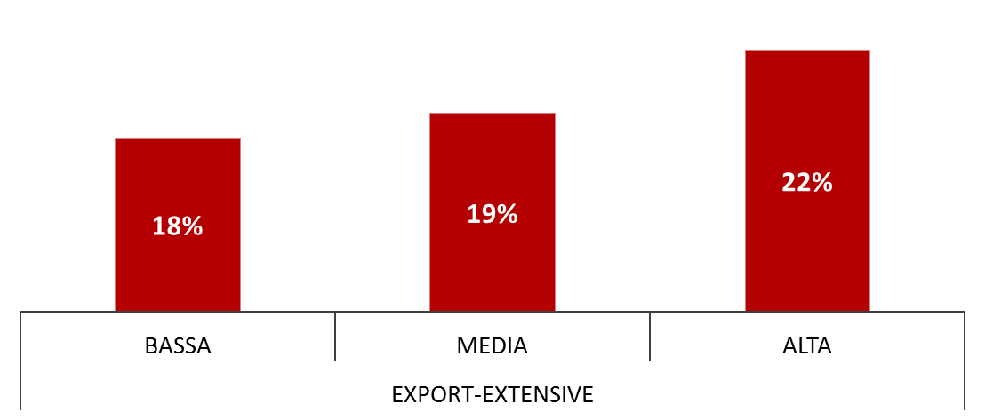

Fonte: Centro Studi Tagliacarne-Unioncamere, indagine 2022

Effetti del conflitto russo-ucraino: imprese esportatrici e non esportatrici a confronto
(valori %*)
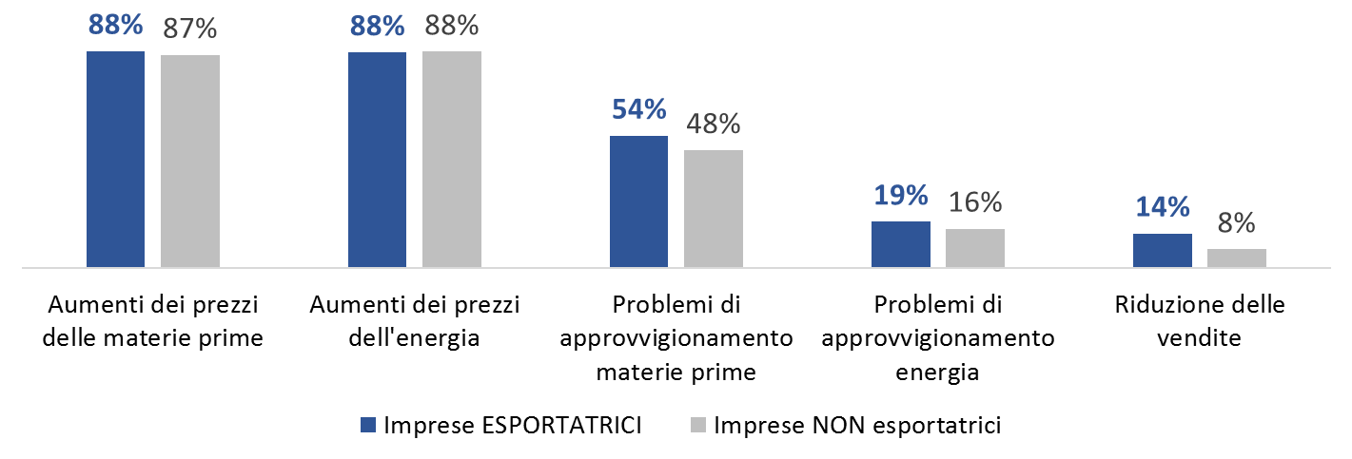
* Domanda a risposta multipla.
Fonte: Centro Studi Tagliacarne-Unioncamere, indagine 2022

Quota di imprese che hanno investito nel biennio 2020-21 nel green per contrastare l’aumento dei prezzi delle materie prime ed energetiche
(valori %*)
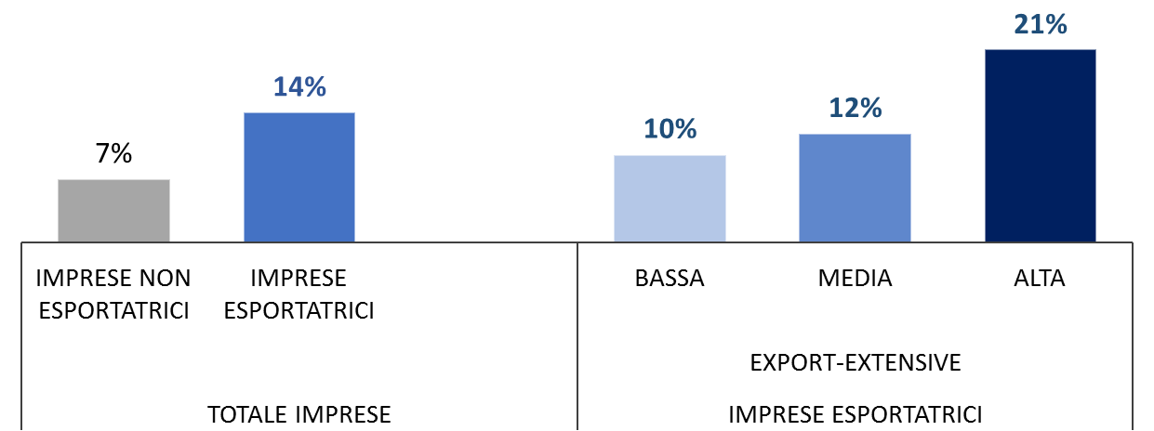

Fonte: Centro Studi Tagliacarne-Unioncamere, indagine 2022

Quota di imprese che si sono attivate o hanno intenzione di attivarsi per aderire ai progetti del PNRR di supporto alle imprese
(distribuzioni %)
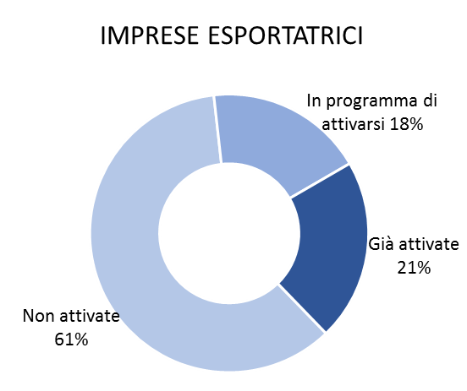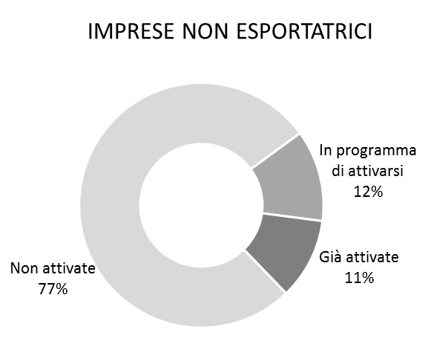
Fonte: Centro Studi Tagliacarne-Unioncamere, indagine 2022

